<<NOMBRE DEL CLIENTE>>

**Página web de rehabilitación cognitiva**

Realizado por:

**Juan Felipe Delgadillo**<<Nombre de quien realiza el documento>>

**Luz Adriana Moreno**

**Andres Felipe Castellanos**

***HISTORIAL DE REVISIONES***

| **Fecha** | **Versión** | **Autor** | **Descripción** | **Revisado Por** |
| --- | --- | --- | --- | --- |
| 02/03/24<<Fecha creación y/o modificación>> | 1.0 <<Versión>> | Adriana moreno <<Creador o quien solicita ajustes>>  Andrés Castellanos  Juan Delgadillo | Creación del documento<<Persona que revisa el documento>> | Mary Rubiano <<Persona que aprueba el documento>> |

Contenido

1. Documento de Arquitectura de Software 4

1.1. Introducción 4

1.2. Propósito 4

1.3. Alcance 4

1.4. Referencias 4

1.5. Definiciones acrónimos y abreviaciones 5

2. Generalidades del Proyecto 5

2.1. Problema a Resolver 5

2.2. Descripción General del Sistema a Desarrollar 5

2.3. Identificación de los Stakeholders y sus responsabilidades 5

3. Vistas de la arquitectura 6

3.1. Vista de Casos de Uso 6

3.2. Vista de Procesos 6

3.3. Vista Lógica 6

3.4. Vista de Implementación 6

3.5. Vista de Despliegue 6

4. Arquitectura en capas 6

5. Vista de Datos 6

5.1. Modelo Relacional 6

6. Definición de Interfaces de Usuario 6

7. Características Generales de Calidad 6

8. Stack Tecnológico 6

# Documento de Arquitectura de Software

## Introducción

Este documento detalla la especificación de los requisitos de software para la plataforma virtual destinada al tratamiento del Trauma Craneoencefálico (TCE), desarrollada con el propósito de mejorar significativamente la rehabilitación cognitiva de niños afectados por este trastorno. La metodología y estructura del presente documento se han diseñado siguiendo los estándares de IEEE Práctica Recomendada para Especificaciones de Requisitos Software ANSI/IEEE 830, 1998, asegurando un enfoque sistemático y detallado para la definición de los requisitos del sistema.

## Propósito

El propósito principal de este documento es establecer un marco claro y detallado para el desarrollo de una plataforma virtual diseñada específicamente para apoyar el tratamiento del Trauma Craneoencefálico (TCE) en niños. Esta plataforma busca ofrecer un enfoque innovador y lúdico a la rehabilitación cognitiva, proporcionando recomendaciones de juegos y actividades personalizadas que se adaptan a las necesidades específicas de cada niño en su proceso de recuperación.

La plataforma se basa en la idea de que el juego y la diversión pueden ser herramientas poderosas en el proceso de rehabilitación, permitiendo a los niños participar activamente en su recuperación y mejorar sus habilidades cognitivas de manera divertida. Se han identificado varias categorías de juegos y actividades, como juegos de escape, juegos de roles, y juegos de categorización, que se adaptan a las capacidades y preferencias individuales de cada niño. Estas actividades están diseñadas para fomentar la colaboración, la creatividad, y el desarrollo de habilidades cognitivas, contribuyendo a un proceso de rehabilitación más efectivo y atractivo.

Además, la plataforma busca integrar un sistema de seguimiento y evaluación que permita a los profesionales de la salud y a los cuidadores del niño monitorear el progreso y ajustar las actividades y estrategias de rehabilitación según sea necesario. Esto asegura que la rehabilitación cognitiva sea un proceso personalizado y centrado en el niño, con un enfoque en el crecimiento y la mejora continua.

## Alcance

* Investigación sobre los diferentes tipos de traumas craneales que pueden afectar a los niños y los métodos de rehabilitación cognitiva existentes.
* Diseñar una plataforma de rehabilitación cognitiva que sea fácil de usar para los niños y que incluya una variedad de actividades interactivas y juegos.
* Desarrollar contenido específico para cada habilidad cognitiva que se desea rehabilitar.
* Pruebas de validación para evaluar la eficacia de la plataforma de rehabilitación cognitiva.
* Implementación de la plataforma en clínicas y hospitales especializados en el tratamiento de traumas craneales en niños.
* Proporcionar capacitación y apoyo a los profesionales de la salud para asegurarse de que se utilice de manera efectiva.

## Referencias

* Documento de Especificación de Requerimientos no funcionales
* Documento de Visión del Proyecto
* Plan de Proyecto del Sistema
* Estudios de Investigación en Rehabilitación Cognitiva
* Estándares de IEEE para Especificaciones de Requisitos Software
* Rehametrics

## Definiciones acrónimos y abreviaciones

* **ARQUITECTURA DE SOFTWARE:** conjunto de elementos estáticos, propios del diseño intelectual del sistema, que definen y dan forma tanto al código fuente, como al comportamiento del software en tiempo de ejecución. Naturalmente este diseño arquitectónico ha de ajustarse a las necesidades y requisitos del proyecto.
* **TCE:** Trauma Craneoencefálico
* **UI:** Interfaz de Usuario
* **API:** Interfaz de Programación de Aplicaciones
* **DB:** Base de Datos
* **STAKEHOLDER:** Individuo, equipo u organización con intereses relativos al sistema.

# Generalidades del Proyecto

## Problema a Resolver

El proyecto busca abordar el desafío de proporcionar una plataforma virtual accesible y efectiva para la rehabilitación cognitiva de niños con trauma craneoencefálico, mediante el desarrollo de un sistema integrado que mejore su calidad de vida y apoye su proceso de recuperación.

## Descripción General del Sistema a Desarrollar

La plataforma virtual incluirá componentes interactivos y educativos diseñados para apoyar la rehabilitación cognitiva, accesibles a través de una interfaz de usuario intuitiva y segura, con soporte para diversas necesidades de los niños y sus cuidadores.

## Identificación de los Stakeholders y sus responsabilidades

|  |  |  |  |
| --- | --- | --- | --- |
| **STAKEHOLDER** | **DESCRIPCIÓN** | **ESCENARIO** | **Caso de Uso** |
| **Desarrolladores**: | Responsables del diseño, desarrollo, y mantenimiento del sistema. | * Escenario de   negocios   * Escenario de   diseño | * CU_Negocio * CU_Diseño   Gestionar  Reserva   * CU_Diseño   Gestionar  Compra  (proveedores)   * CU_Diseño   Gestionar  Cuentas |
| **Niños con TCE** | Son los usuarios finales de la plataforma, participando en actividades de rehabilitación cognitiva diseñadas para mejorar sus habilidades y bienestar | * Escenario de uso | * Participación en juegos y actividades personalizadas. |
| **Profesionales de la Salud** | Incluyen a los terapeutas, psicólogos y otros profesionales de la salud que utilizan la plataforma para apoyar en el tratamiento de los niños, monitoreando su progreso y ajustando las actividades según sea necesario. | * Escenario de monitoreo: | * Acceso a informes de progreso y ajuste de las actividades de rehabilitación. |
| **Familias** | Son los cuidadores de los niños que utilizan la plataforma, apoyando el proceso de rehabilitación y monitoreando el progreso de sus hijos. | * Escenario de apoyo | * Facilitación de la interacción de los niños con la plataforma y comunicación con los profesionales de la salud. |

# Vistas de la arquitectura

## Vista de Casos de Uso

|  |  |
| --- | --- |
| **Caso de uso ID:** | L01 |
| **Nombre del Requerimiento:** | Visualizar progreso |
| **Objetivo:** | Garantizar que los padres, tutores y terapeutas tengan acceso a información clara y actualizada sobre el progreso del niño en la plataforma de rehabilitación cognitiva. Esto se logra mediante la implementación de una interfaz de usuario clara y fácil de usar, que permita a los usuarios visualizar fácilmente los resultados de las actividades y juegos realizados por el niño en la plataforma. |
| **Usuario/Actor:** | Cuidadores o padres de nos niños |
| **Frecuencia de uso:** | Medio/bajo |
| **Requerimiento NO funcional:** | Rendimiento: La plataforma debe ser capaz de mostrar los datos de progreso del niño de manera rápida y eficiente, sin retrasos notables. Por ejemplo, la carga de los datos no debería tardar más de 5 segundos en una conexión de internet de alta velocidad. |
| **Prioridad del requerimiento:**    Media | |

|  |
| --- |
| **Precondiciones** |
| El usuario deberá de tener un conocimiento mínimo de manejo de plataformas digítales para que pueda consultar esta solicitud. |

|  |  |  |  |  |
| --- | --- | --- | --- | --- |
| **Pasos escenario óptimo** | | | | |
| **Pasos** | **Acciones de usuario** | | **Acciones del sistema** | |
| 1 | Iniciar sesión | | El sistema se encargará de verificar que los datos ingresados del usuario sean correctos | |
| 2 | | Seleccionar la opción “Horario de clases" en el menú principal | | Calcular el horario del niño a través de la evaluación de los resultados de las actividades y juegos realizados | |
| 3 | | Ver los resultados de las actividades realizadas por el niño durante el período seleccionado. | | El sistema filtra los datos según el período seleccionado y muestra los resultados en la pantalla. | |
| 4 | | Exportar los datos en diferentes formatos, como gráficos o informes, según sea necesario para compartir con los padres, tutores o terapeutas. | | Permitir al usuario exportar los datos en diferentes formatos según sea necesario. | |

|  |  |  |
| --- | --- | --- |
| **Pasos alternativos** | | |
| **Pasos** | **Acciones de usuario** | **Acciones del sistema** |
| 1 | El usuario selecciona la opción "horario de clases" en la interfaz de usuario | El sistema muestra un mensaje de error al usuario, informando que no se pueden mostrar los datos en este momento. |
| 2 | El usuario selecciona la opción "Informar problema técnico" en la pantalla. | El sistema recopila información sobre el problema y lo envía al equipo técnico de soporte |
| 3 | Si el usuario tiene problemas para entender los datos o desea más información, puede seleccionar la opción "Ayuda" en la pantalla. | El sistema muestra una lista de recursos de ayuda, como tutoriales en video o preguntas frecuentes, que el usuario puede utilizar para comprender mejor los datos |

|  |
| --- |
| **Precondiciones para uso** |
| El usuario deberá de tener un conocimiento mínimo de manejo de plataformas digítales para que pueda enviar la solicitud. |

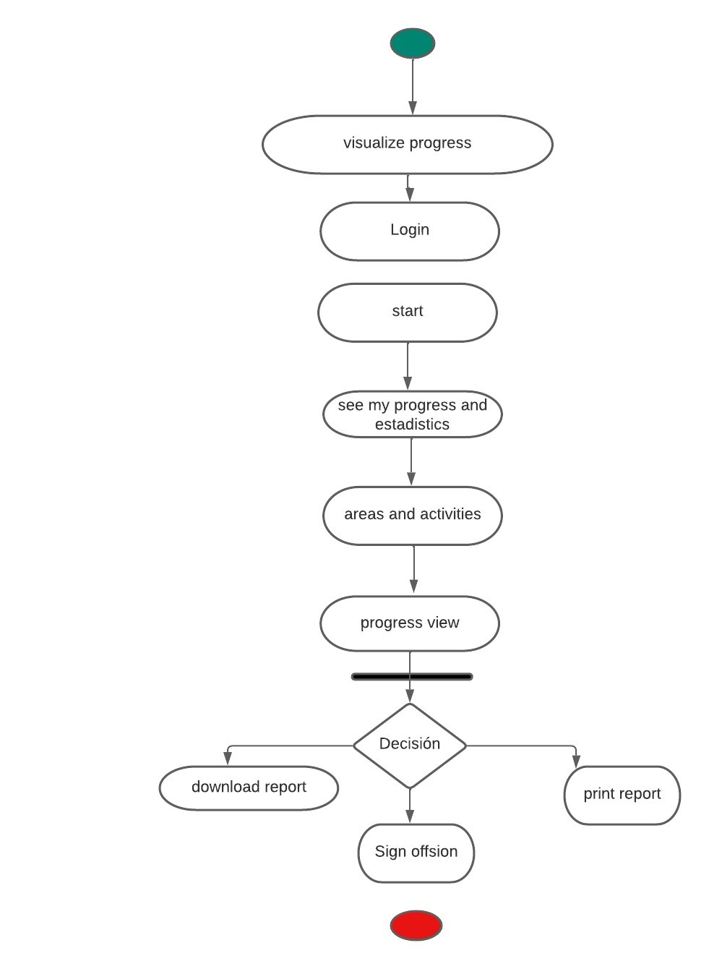

|  |  |
| --- | --- |
| **Caso de uso ID:** | J01 |
| **Nombre del Requerimiento:** | FEELBACK |
| **Objetivo:** | Desarrollar una manera de comunicación con los usuarios |
| **Usuario/Actor:** | Acudientes o padres de los niños |
| **Frecuencia de uso:** | Medio/bajo |
| **Requerimiento NO funcional:** |  |
| **Prioridad del requerimiento:**    Media | |

|  |
| --- |
| **Precondiciones** |
| El usuario deberá de tener un conocimiento mínimo de manejo de plataformas digítales para que pueda enviar la solicitud. |

|  |  |  |
| --- | --- | --- |
| **Pasos escenario óptimo** | | |
| **Pasos** | **Acciones de usuario** | **Acciones del sistema** |
| 1 | Seleccionar la opción “Comunícate con nosotros” | El sistema se encargará de redireccionar la página al usuario |
| 2 | Sele presentará un formulario para que pueda llenar | Ira tomando los datos hasta esperar nueva orden |
| 3 | Después de llenar el formulario deberá realizar clasificar la solicitud en las diferentes opciones que se le brinda | En espera de que el usuario termine de clasificar la solicitud |
| 4 | El usuario seleccionara la opción de que está solicitando el caso nuevo | Empieza a guardar los datos del usuario |
| 5 | El usuario redacta el tipo de solicitud que requiera | En espera para que ocurra el evento de finalizar |
| 6 | Después del anterior paso le da en finalizar para enviar la solicitud | El sistema almacena la solicitud para redirigirla al área encarga de las solicitudes |
| 7 | Podrá visualizar el número de radicado en la pantalla | La página creara el # de radicado para tener control de este proceso |

|  |  |  |
| --- | --- | --- |
| **Pasos alternativos** | | |
| **Pasos** | **Acciones de usuario** | **Acciones del sistema** |
| 1 | En el caso de que el usuario indique que la solicitud no es nueva | El sistema tomara la información de la persona en los datos enviados |
| 2 | El usuario indica en la parte de observaciones información de la solicitud enviada | Esperando respuesta del usuario para que termine la solicitud creada |
| 3 | Le dará en finalizar la solicitud creada | Enviara la solicitud con una prioridad mayor a los casos que son nuevos. |

|  |
| --- |
| **Condición posterior** |
| El usuario deberá de esperar respuesta después de haber enviada la solicitud |

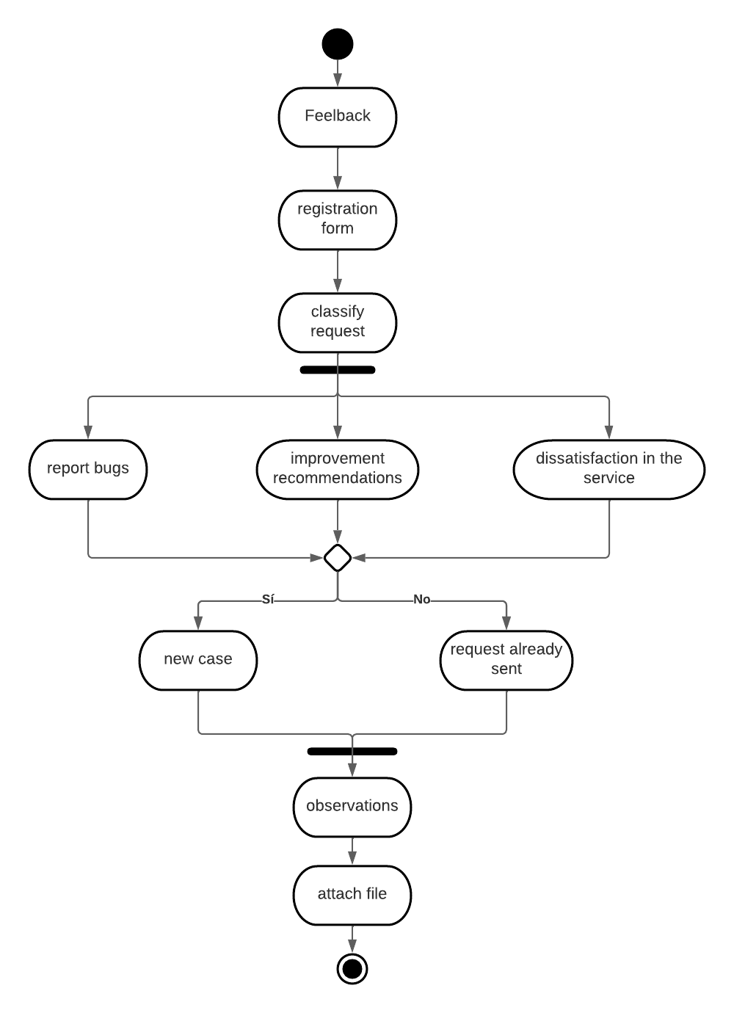

|  |  |
| --- | --- |
| **Caso de uso ID:** | J02 |
| **Nombre del Requerimiento:** | Asignación de juego |
| **Objetivo:** | Busca que el profesional medico ayude en el acompañamiento del desarrollo del paciente en la plataforma |
| **Usuario/Actor:** | Médico responsable y asignado para el tratamiento del niño |
| **Frecuencia de uso:** | media/alta |
| **Requerimiento NO funcional:** |  |
| **Prioridad del requerimiento:**    Alta | |

|  |
| --- |
| **Precondiciones** |
| El especialista en salud debe de contar ya con un usuario asignado con los privilegios establecidos |

|  |  |  |
| --- | --- | --- |
| **Pasos escenario óptimo** | | |
| **Pasos** | **Acciones de usuario** | **Acciones del sistema** |
| 1 | El medico al ingresar a la opción le aparecerá una barra de búsqueda, donde realizará la consulta misma del paciente | El sistema le brinda al usuario un espacio de búsqueda |
| 2 | Al momento de encontrar al paciente se le brindara la opción de asignación de juego | Al momento de seleccionar la opción indicada le mostrara la categoría de juegos |
| 3 | Escoge la categoría de juegos y seleccionara el juego para el tipo de trastornó de TCE que tenga el usuario | El sistema tomará de referencia de juego para colocarla en prioridad de juegos |
| 4 | Al momento de terminar deberá darle en el botón de finalizar | Se enviará una notificación al médico de que fue asignado el juego correctamente y al paciente igual |

|  |  |  |
| --- | --- | --- |
| **Pasos alternativos –** Visualizar progreso | | |
| **Pasos** | **Acciones de usuario** | **Acciones del sistema** |
| 1 | En caso de que el médico escoja la opción de visualizar el progreso | Buscará la información del paciente en la base de datos |
| 2 | Él médico podrá visualizar le progreso y la actividad que ha realizado el paciente | Mostrará la información en diferentes presentaciones, ya sea en texto y en graficas de la actividad del usuario |
| 3 | Al finalizar se le brinda una opción ya sea asignarle un nuevo juego al paciente o terminar de ver la información | Al momento de que escoja la opción de asignación se envía al proceso mencionado anterior mente o se hará la terminación del proceso |

|  |  |  |
| --- | --- | --- |
| **Pasos alternativos – Historial medico** | | |
| **Pasos** | **Acciones de usuario** | **Acciones del sistema** |
| 1 | En caso de que el médico escoja la opción de “Historial clínico” | El sistema mismo realizara la búsqueda en la base de datos del hospital para traer dicha información |
| 2 | Podrá visualizar el diagnóstico del paciente y las diferentes observaciones que han dejado los anteriores médicos que lo han atendido | Asignara la información encontrada en el formato que se ha planteado para la muestra de dicha información |
| 3 | Al finalizar se le brinda una opción ya sea asignarle un nuevo juego al paciente o terminar de ver el historial clínico | Al momento de que escoja la opción de asignación se envía al proceso mencionado anterior mente o se hará la terminación del proceso |

|  |
| --- |
| **Condición posterior** |
| Recibirá información de dicha acción realizada y de que el juego se asignó correctamente |

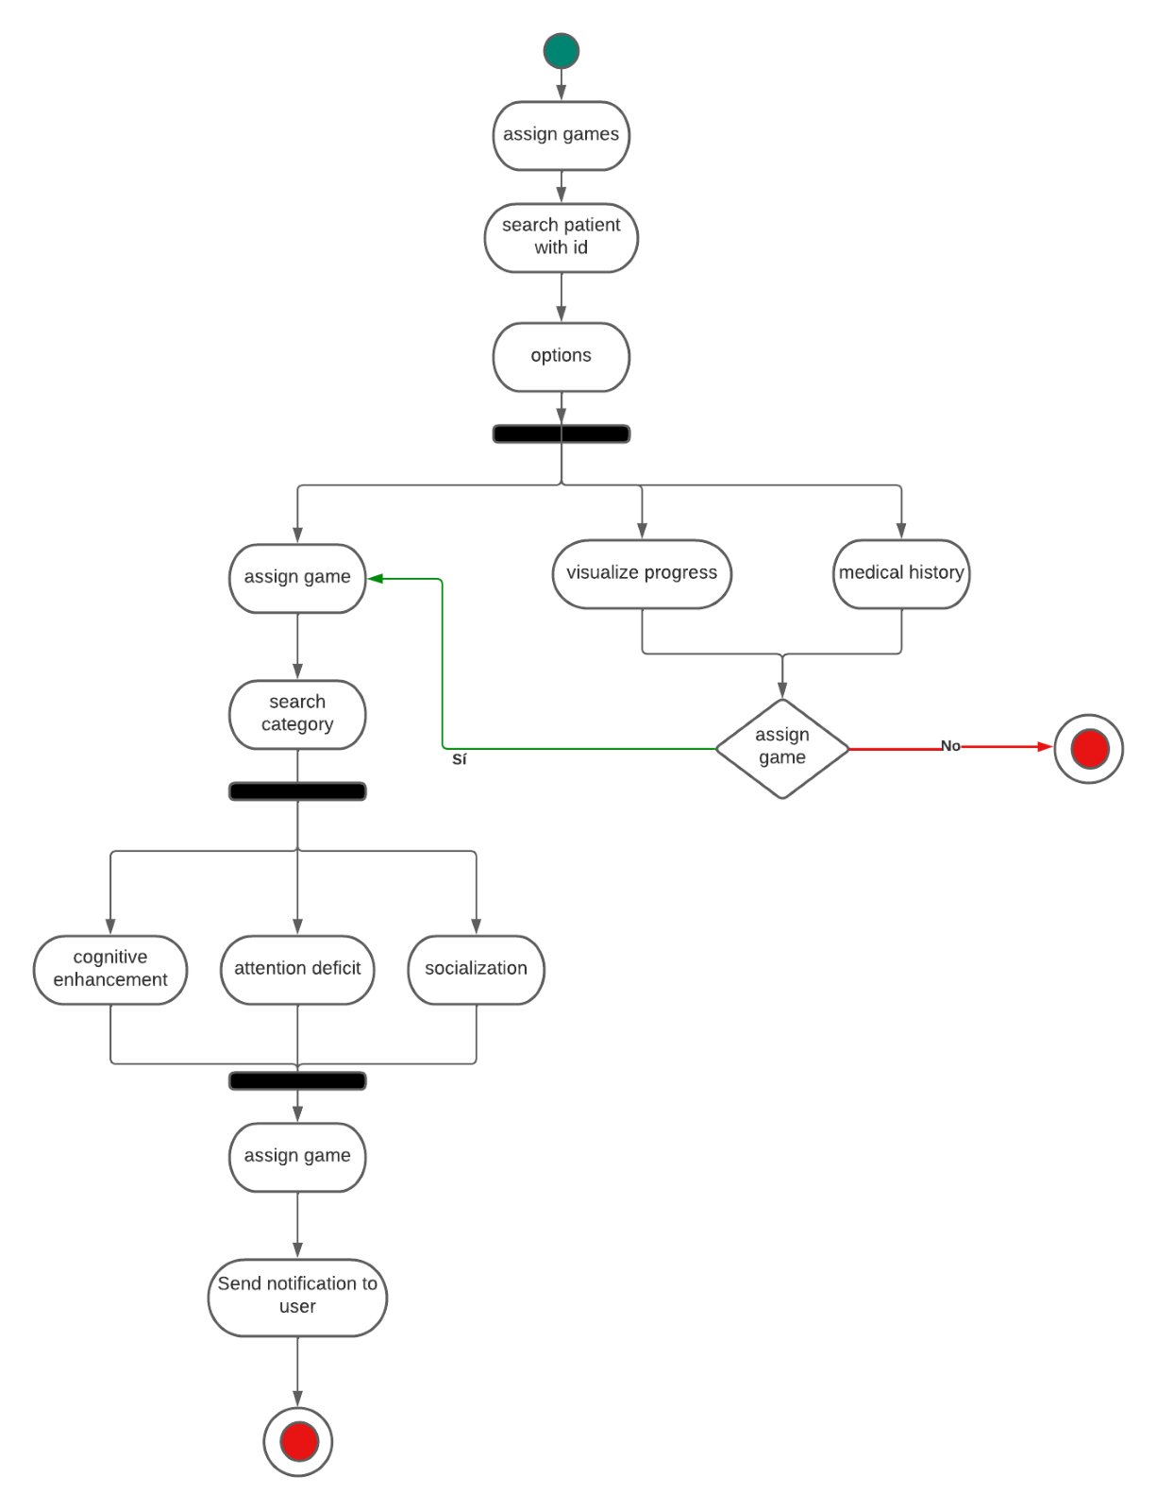

|  |  |
| --- | --- |
| **Caso de uso ID:** | L02 |
| **Nombre del Requerimiento:** | Gestionar plataforma |
| **Objetivo:** | Asegurar que la plataforma sea capaz de cumplir con los objetivos establecidos para la rehabilitación cognitiva infantil, garantizando el funcionamiento eficiente, efectivo y seguro de la plataforma proporcionando una experiencia de usuario satisfactoria y efectiva para los niños y sus cuidadores, así como una herramienta útil para los terapeutas. |
| **Usuario/Actor:** | Administrador del software |
| **Frecuencia de uso:** | media/alta |
| **Requerimiento NO funcional:** | Seguridad: La plataforma debe ser diseñada y operada de tal manera que los datos de los usuarios estén protegidos contra posibles amenazas de seguridad, como el robo o la manipulación de datos |
| **Prioridad del requerimiento:**    Alta | |

|  |
| --- |
| **Precondiciones** |
| El administrador debe contar con las bases necesarias para el manejo y gestión del software |

|  |  |  |
| --- | --- | --- |
| **Pasos escenario óptimo** | | |
| **Pasos** | **Acciones de usuario** | **Acciones del sistema** |
| 1 | El administrador inicia sesión en la plataforma de rehabilitación cognitiva infantil y selecciona la opción de gestión del sistema. | El sistema muestra al administrador una vista general de la plataforma, incluyendo el estado de los servidores, la cantidad de usuarios activos y el uso del ancho de banda. |
| 2 | El administrador revisa las estadísticas y detecta que hay un aumento en la cantidad de usuarios registrados y decide aumentar la capacidad del servidor para evitar problemas de rendimiento. | El sistema confirma el cambio de configuración y muestra al administrador una notificación de éxito. |
| 3 | El administrador revisa que la plataforma esté funcionando correctamente, la actualiza con las nuevas actividades o juegos | El sistema confirma el cambio de configuración y actualiza los cambios. |

|  |  |  |
| --- | --- | --- |
| **Pasos alternativos – Gestionar sistema** | | |
| **Pasos** | **Acciones de usuario** | **Acciones del sistema** |
| 1 | El administrador inicia sesión en la plataforma selecciona la opción de gestión del sistema. | El sistema muestra al administrador una vista general de la plataforma, incluyendo el estado de los servidores, la cantidad de usuarios activos y el uso del ancho de banda. |
| 2 | El administrador revisa la opción de estadísticas | El sistema notifica que hay un aumento en la cantidad de usuarios registrados |
| 3 | El administrador puede volver a acceder a la plataforma y realizar los cambios necesarios para aumentar la capacidad del servidor. | El sistema confirma el cambio de configuración y muestra al administrador una notificación de éxito. |

|  |
| --- |
| **Condición posterior** |
| El administrador cierra sesion |

# 

|  |  |
| --- | --- |
| **Caso de uso ID:** | A01 |
| **Nombre del Requerimiento:** | Modificar |
| **Objetivo:** |  |
| **Usuario/Actor:** | Usuario |
| **Frecuencia de uso:** | Baja |
| **Requerimiento NO funcional:** |  |
| **Prioridad del requerimiento:**    Baja | |

|  |
| --- |
| **Precondiciones** |
|  |

|  |  |  |
| --- | --- | --- |
| **Pasos escenario óptimo** | | |
| **Pasos** | **Acciones de usuario** | **Acciones del sistema** |
| 1 | El usuario ingresa a la página principal y selecciona editar datos. | El sistema mostrara los datos personales del usuario, que se pueden modificar |
| 2 | El usuario modifica sus datos como seria: Nombres del usuario, Correo electrónico, Teléfono y Dirección. | El sistema mostrara un botón de guardar cambios cuando llene todos los campos. |

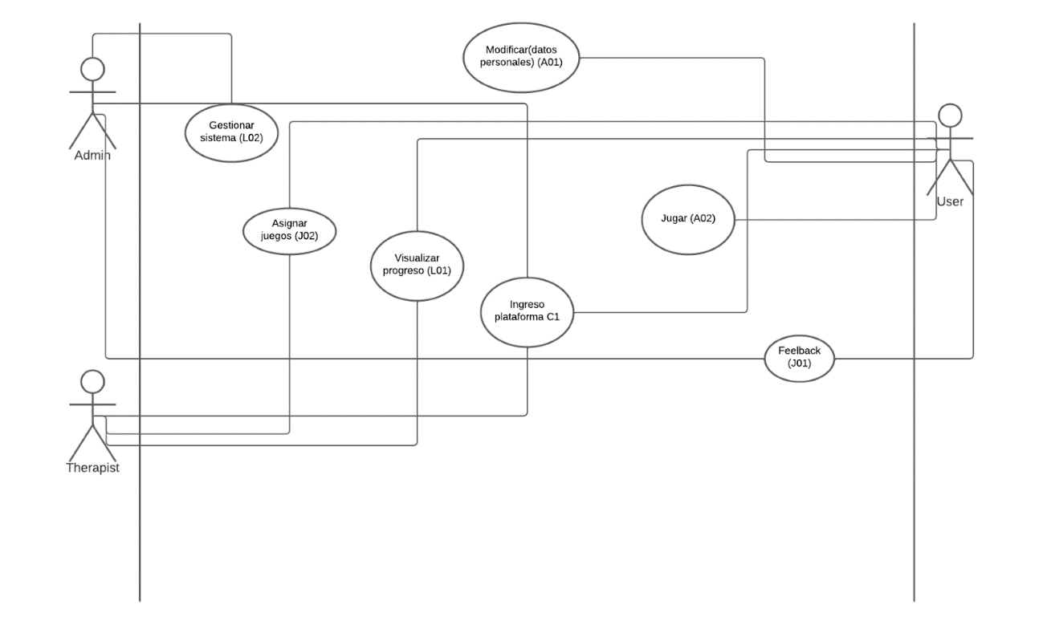

## Vista de Procesos

### Diagrama de Actividades

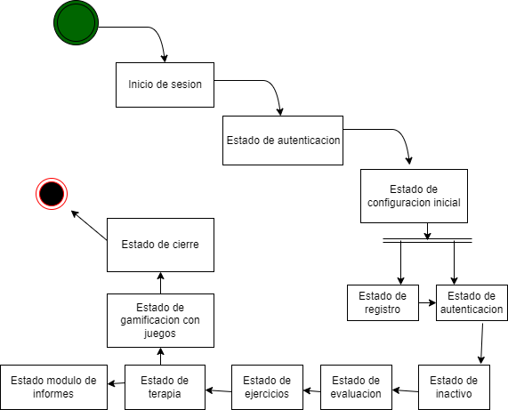

## Vista Lógica

### Diagramas – Clases

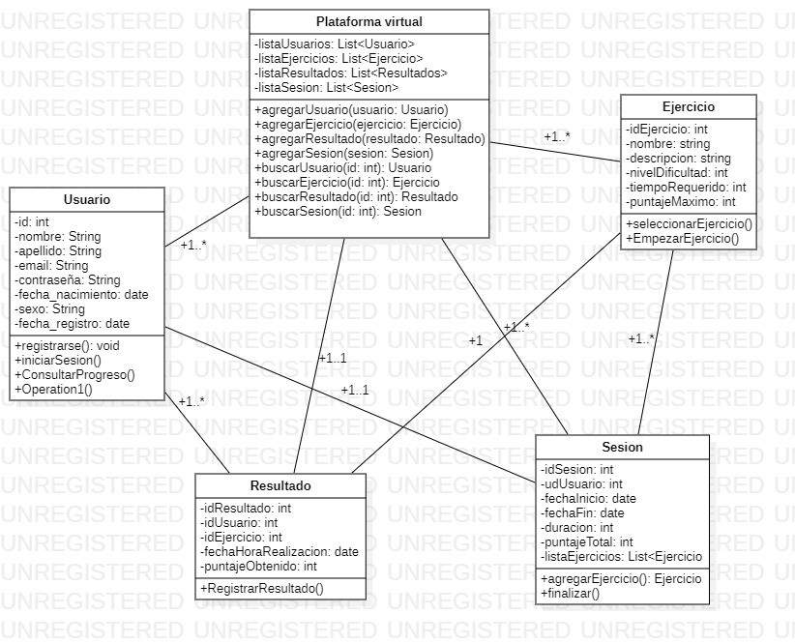

## Vista de Implementación

### Diagrama de Paquetes

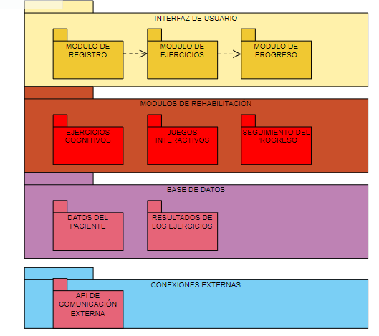

## Vista de Despliegue

### Diagrama de despliegue

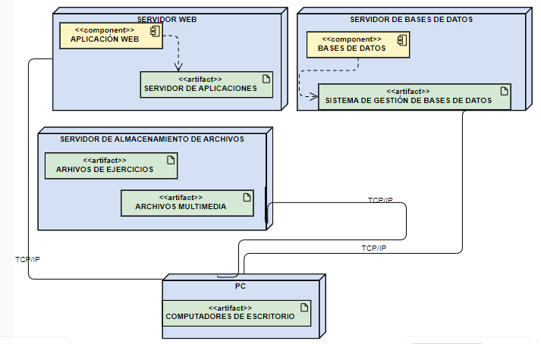

# Arquitectura en capas

(capas, patrones, plataforma)

# Vista de Datos

## Modelo Relacional

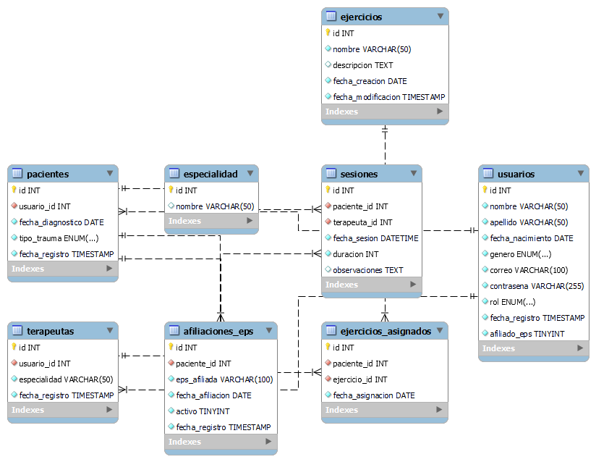

# Definición de Interfaces de Usuario

Mapa de navegación. Demostración de las interfaces

# Características Generales de Calidad

Describa las consideraciones a tener en cuenta para su proyecto de al menos diez atributos de calidad, seleccionados del siguiente vínculo:

<https://en.wikipedia.org/wiki/List_of_system_quality_attributes>

# Stack Tecnológico

Describa en este apartado detalles sobre los lenguajes de programación, frameworks, bases de datos y otras herramientas tecnológicas relevantes para el desarrollo del software